Configuración ODBC

Ir al panel de control

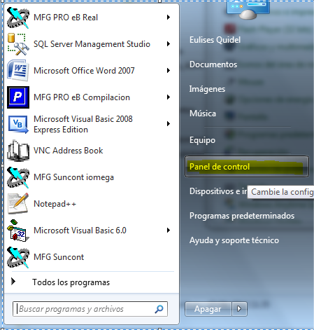

Seleccionar ODBC (el nombre depende del sistema operativo)

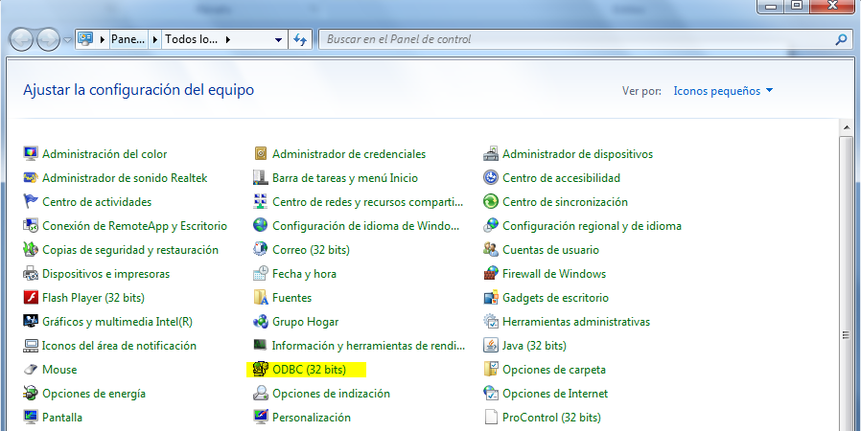

Realizar click en la opción anterior, ir a DSN de Sistema y realizar clic en el botón Agregar

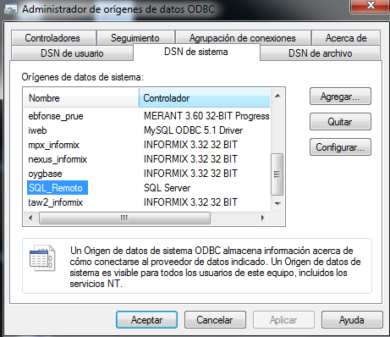  
  
Seleccionar el controlador SQL Server y realizar clic en Finalizar

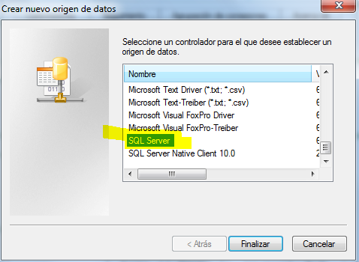

Completar los siguientes datos

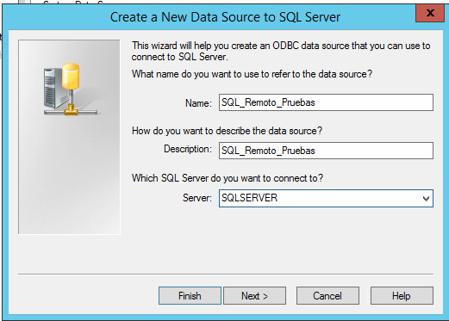

Asignar los datos de usuario = USRSG2006 y clave sonrisa14 ,

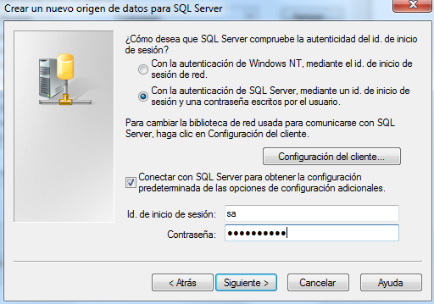

Dar click en siguiente asignar la base de pruebas

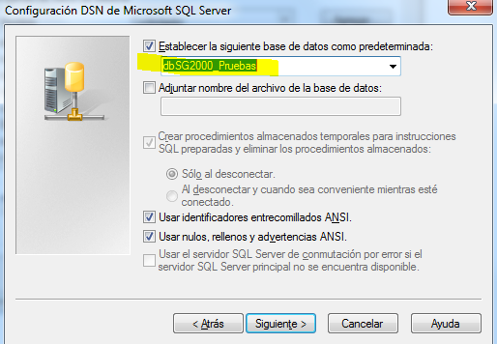

Click en siguiente

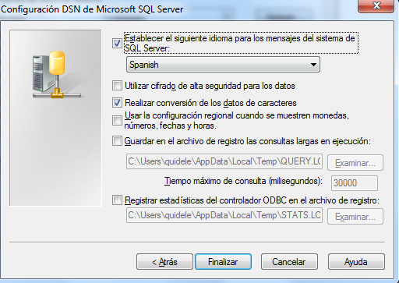

Click en finalizar, aparece la siguiente pantalla donde puede verificar si la conexión se ha realizado con éxito

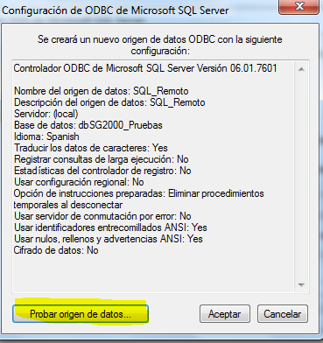  
Click en botón Probar origen de datos

